材料学科2020年硕士研究生招生接受调剂的通知
各位考生：
2020年硕士研究生材料学科部分招生专业接受调剂。调剂专业复试、笔试科目及参考书目见附录2，请通过国家线、有意调剂的考生登录：BTBU材机研招平台（微信号见下）查看最新相关信息，并在教育部研究生招生调剂系统开通之后登录提交申请，我们将根据录取情况适时安排复试相关事宜。
材料学科联系人：许老师 15210963905
付老师18910833877
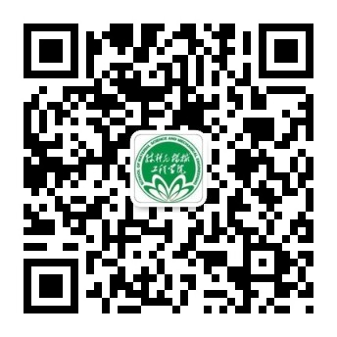
官方微信号：

附1：调剂专业（供参考）
学科专业 | 专业代码 | 调剂分数线
080500 | 材料科学与工程 | 国家线
082200 | 轻工技术与工程 | 国家线
085600 | 材料与化工（原材料工程） | 国家线
附2：复试科目及参考书目：
复试学科专业 | 笔试科目 | 参考书 | 出版社 | 作者
材料科学与工程、轻工、材料 | 高分子物理 | 《高分子物理》 | 轻工出版社 | 励杭泉

